集装箱技术要求；
长/米 | 宽/米 | 高/米 | 数量/个 | 材质
6 | 3 | 2.7 | 7 | 铁夹隔热层
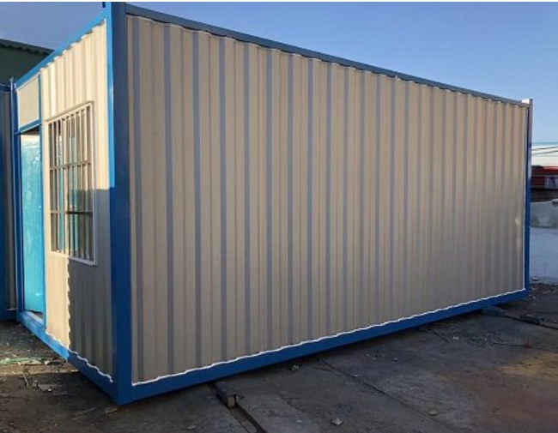

500kV白邑变220kV接入系统工程
施工项目部

